 | FURB | UNIVERSIDADE REGIONAL DE BLUMENAU  PROPEX | PRÓ-REITORIA DE PESQUISA, PÓS-GRADUAÇÃO, EXTENSÃO E CULTURA  DAEX | DIVISÃO DE APOIO À EXTENSÃO
RELATÓRIO – PROJETO DE EXTENSÃO DE AÇÃO CONTÍNUA

- Identificação do programa/projeto:
799/2019 – PROJETO: CLUBES DE CIÊNCIAS: FORMAÇÃO DOCENTE E PRÁTICAS EDUCATIVAS COM ESTUDANTES

- Identificação do(a) coordenador(a):
Daniela Tomio

- Equipe Docente

Nº | Nome | Departamento
1 | Daniela Tomio | Educação
2 | Dalton Solano dos Reis | Departamento de Sistemas e Computação
3 | Mauricio Capobianco Lopes | Departamento de Sistemas e Computação

- Equipe técnico-administrativa

Nº | Nome | Setor

- Equipe Discente

N.º | Nome | Curso | Graduação |  |  |  |  |  | ETEVI |  | Pós-Grad.
N.º | Nome | Curso | Recurso Interno (PROPEX) | Recurso Externo | Voluntário Art. 170 | Estagiário | Extensão Curricular | Voluntários | Recurso Interno (PROPEX) | Voluntários | Voluntários
 | Gabriela Herz | Pedagogia | X
 | Lucas Serodio Gonçalves | Ciências da Comput. | X
 | Bruna Hamann | PPGECIM |  |  |  |  |  |  |  |  | X
 | Fernanda Rodrigues | PPGE |  |  |  |  |  |  |  |  | X
 | Natalia B. Pedron | PPGE |  |  |  |  |  |  |  |  | X
 | Natalie Domingues Corrente | Ciências Biológicas |  |  |  |  | X
Total |  |  | 2 |  |  |  | 1 |  |  |  | 3

- Equipe Comunidade Externa (parceiro)

Nome do participante | Instituição | Escolaridade | Forma de participação
Débora P. Bertholdo | SEMED | 4 | Colaborador (Articulação com os Professores que atuam em Clubes de Ciências)
Escolaridade: 1 – Nível Fundamental; 2 – Nível Médio; 3 – Nível Superior; 4 – Pós-Graduado; 5 – Outro.
Forma de participação: co-autor da proposta; executor; colaborador, etc. (campo aberto

- Quadro de atividades desenvolvidas pelo Projeto

Tipo de Atividade | Quantidade
Assessoria
Atendimento individual / em equipe | 6
Capacitação
Consultoria
Elaboração de resumos e artigos | 6
Fórum
Oficina
Reunião | 16
Visita de Campo
Rodas de Conversa
Outra: Grupo de Interlocução no WhatsApp | 1
Total | 29

7.1 Detalhar o Quadro de Atividades, de modo a demonstrar como se deu a execução do Projeto.

O Projeto de Extensão aprovado tinha como objetivo inicial: Aprimorar a educação científica de estudantes de escolas públicas via Clubes de Ciências, em conjunto com ações de formação de professores e na disseminação de recursos educacionais com tecnologias digitais, articulada à educação ambiental. O contexto extensionista seria 10 escolas da Rede Municipal de Ensino de Blumenau que possuem no contraturno escolar Clubes de Ciências. Nesse contexto, estariam envolvidos os professores coordenadores dos Clubes e licenciandos FURB em percursos a formação docente; os clubistas em práticas educativas desenvolvidas na escola e nos laboratórios da universidade e, por extensão, as comunidades escolares em que os trabalhos fossem desenvolvidos.
No entanto, com as medidas de prevenção ao coronavirus, as aulas presenciais foram suspensas da rede municipal e os Clubes de Ciências não aconteceram, nem mesmo a distância. Sem o público-alvo, foi preciso reorganizar os objetivos do projeto.
Assim, não foram organizadas as ações em campo (referentes aos objetivos 1, 3 e 4) e as que foram realizadas (referentes aos objetivos 2 e 5) aconteceram via Microsoft Teams, Youtube, E-mail ou pelo WhatsApp. Nessa direção, podemos destacar dentre as ações de execução do projeto:

- 4 reuniões (bimestral) de planejamento da equipe do Projeto Clubes de Ciências... e 2 reuniões (semestral) com toda equipe do Programa Habitat.

- 1 Grupo de interlocução no WhatsApp, integrando os Professores Clubistas da Rede para troca de materiais, bibliografias e consulta de necessidade de temas para elaboração dos livretos da Coleção Clubes de Ciências, bem como envio deles para apreciação do coletivo e sugestões de aperfeiçoamento do material. (Apêndice A)

- Mais de 10 reuniões de trabalho para elaboração coletiva dos produtos educacionais (livretos da Coleção Clube de Ciências + aplicativo Conexão Natureza), via Microsoft Teams.

- 6 atendimentos via e-mail para professores de outras cidades que pediram informações e materiais de como organizar um Clube de Ciências em suas escolas e para cadastro na Rede Internacional de Clubes de Ciências;

- 6 produções de resumos e artigos científicos (detalhados no item 8 B), integrando a equipe em reuniões de trabalho para delimitação dos temas; redação dos textos; preparação dos materiais de divulgação e participação nos eventos. Além disso, a participação em 6 eventos (2 locais, 2 regionais, 1 nacional e 1 internacional) permitiu divulgar o Projeto da FURB em diferentes contextos.

8. Quadro demonstrativo da produção acadêmica decorrente do projeto

Tipo de Produto | Quantidade | Identificação
Artigo (submetido/publicado) | 1 | A
Cartilha
Comunicações em eventos (resumos, artigos) | 6 | B
Desenvolvimento de material didático ou instrucional | 7 | C
Empreendimento e/ou cooperativa popular graduada em incubadora
Flyer, panfleto, folder (com finalidade educativa)
Jogo Educativo
Jornal
Livro/capítulo de livro (produzido/publicado)
Manual
Organização de eventos (congresso, encontro, seminário, outros)
Patente
Produção artística (exposição, espetáculo, outros)
Produto audiovisual (filme, vídeo) | 1 | D
Programa de rádio/podcast | 1 | E
Programa de TV
Projeto de Extensão relacionado
Projeto de pesquisa | 4 | F
Software, Aplicativo | 1 | G
TCC
Artigo realizado em atividade de Curricularização da Extensão | 1 | H
Outro trabalho técnico – Manutenção e Atualização Site | 1 | I
Outro trabalho técnico – Participação em Lives (Youtube) | 1 | J
Total | 24

8.1 Detalhar a produção acadêmica decorrente do Projeto, informando o título, autoria e veiculação do produto.

Detalhamos os produtos desenvolvidos e divulgados pela equipe do Projeto:

A) Publicamos um artigo científico no periódico Colloquium Humanarum, intitulado: “Os Clubes de Ciências como contextos de formação inicial docente: contribuições a partir da produção científica de um coletivo PIBID”, elaborados com informações geradas sobre a formação docente em Clubes de Ciências, na interface PIBID e Extensão Universitária FURB. No artigo, há o registro dessa parceria (conforme apêndice B):

TOMIO, D. et al. Os clubes de ciências como contextos de formação inicial docente: contribuições a partir da produção científica de um coletivo PIBID. Colloquium Humanarum, Presidente Prudente, v. 17, p. 397- 416, jan/dez 2020.

B) Realizamos 6 Comunicações em eventos, com foco da formação docente em Clubes de Ciências a partir de levantamentos de produções bibliográficas; com pesquisa com professores da Rede Internacional de Clubes de Ciências (que é mantida pelo projeto de Extensão) e de divulgação do Projeto (Apêndice C):

HERZ, G.; TOMIO, D.; REIS, D. S.; LOPES, M. C.; GONCALVES, L. S.; HAMANN, B.; RODRIGUES, F.; PEDRON, N. B.. Clubes de ciências: formação docente e práticas educativas com estudantes. In: 14 MIPE - Mostra Integrada de Ensino, Pesquisa, Extensão e Cultura, 2020, Blumenau. Anais da 14 MIPE - Mostra Integrada de Ensino, Pesquisa, Extensão e Cultura. Blumenau: FURB, 2020. v. 2. p. 44-44.

PEDRON, N. B.; RADLOFF, C. M. B.; TOMIO, D. . Desenvolvimento profissional de educadores que atuam em Clubes de Ciências de países latino-americanos. In: XIII Reunião Científica da ANPEd-Sul, 2020, Blumenau. XIII Reunião Científica da ANPEd-Su: Educação direitos de todos e condição para democracia. Blumenau: ANPED, 2020. v. 1. p. 1-7.

RODRIGUES, F.; TOMIO, D.; PEDRON, N. B. A formação docente em clubes de ciências na produção científica brasileira. In: 14 MIPE - Mostra Integrada de Ensino, Pesquisa, Extensão e Cultura, 2020, Blumenau. Anais da 14 MIPE - Mostra Integrada de Ensino, Pesquisa, Extensão e Cultura. Blumenau: FURB, 2020. v. 4. p. 13-13.

PEDRON, N. B.; TOMIO, D. O diário solicitado na pesquisa em ensino de Ciências: Reflexões colaborativas com um Clube de Ciências. I SECEC - Simpósio Catarinense de Educação em Ciências. Evento online. 2020. (Anais ainda não divulgados)

HAMANN, B.; LOPES, M. C.; TOMIO, D.; ............................ Fórum Internacional de Pedagogia - FIPED (Edição Salamanca), Salamanca: AINPGP, 2020. (Anais ainda não divulgados)

RODRIGUES, F.; PEDRON, N. B.; TOMIO, D.; Formação docente de educadores que atuam em clubes de ciências: um panorama das pesquisas brasileiras. Fórum Internacional de Pedagogia - FIPED (Edição Salamanca), Salamanca: AINPGP, 2020. (Anais ainda não divulgados)

C) Desenvolvemos como material didático ou instrucional a coleção “Clube de Ciências”, contendo 6 e-books, com um conjunto de temas referentes às práticas educativas e funcionamentos desses contextos de educação científica. A concepção dos livretos é contribuir para formação de conceitos e competências com práticas educativas que incentivem investigação, colaboração, interatividade, comunicação e ampliação de repertórios na direção de letramentos científicos em Clubes de Ciências. A coleção está em fase de revisão pelos Professores Clubistas da Rede municipal de Blumenau para aperfeiçoamento e, posteriormente, será submetida ao licenciamento Licença Creative Commons e cadastro no EduCapes. (Apêndice A)

D) Desenvolvemos um produto audiovisual, no formato de vídeo, para divulgar o Projeto na MIPE (encurtador.com.br/dhKL7) e em nosso site oficial do Programa de Extensão Habitat (https://habitatfurb.wixsite.com/furb) (Apêndice D)

E) Produzimos um programa de rádio/podcast para divulgação do Projeto de Extensão Clubes de Ciências e suas interfaces com atividades da Pesquisa, na graduação e pós-graduação. Foi divulgado no Programa Hora Certa da Notícia, na Rádio FURB FM 107, 1. Com a participação da bolsista de extensão, voluntárias PPGE e PPGECIM e a Coordenadora do Projeto. (Apêndice D)
Acesso: https://www.youtube.com/watch?v=YY5toCMk25g

F) Integrado ao Projeto de Extensão, envolvendo a equipe extensionista, desenvolvemos o Projeto de Pesquisa, com fomento CNPq - Linha 1 - Pesquisa sobre o ensino de ciências na educação básica – Título: Letramento Científico em Clubes de Ciências: Com Contextos e Percursos de Ensino de Ciências e Formação Docente na Educação Básica.
Acesso: https://www.ciencianaescola.gov.br/app/ciencianaescola/sobreoprograma

Ainda, em desenvolvimento 3 projetos de pesquisa, em nível de pós-graduação PPGECIM e PPGE, que acontecem articulados ao Projeto de Extensão, com o desenvolvimento de produtos educacionais para comunidade:

- Pesquisa: O desenvolvimento profissional de educadores em contextos de educação não formal: um estudo de caso em Clubes de Ciências - Fernanda Rodrigues (Orientação: Profa. Daniela Tomio). Com o objetivos de: a) caracterizar o funcionamento dos Clubes de Ciências na rede municipal de ensino de Blumenau, ao longo de sua história; b) identificar e analisar as práticas educativas e os percursos de formação continuada dos educadores, ao longo de sua história; c) analisar compreensões dos educadores clubistas acerca de sua identidade profissional, considerando diferentes épocas de atuação.

- Pesquisa: Avaliação da aprendizagem em contexto de educação não formal: referentes para Clubes de Ciências - Natalia Bagattoli Pedron (Orientação: Profa. Daniela Tomio). Com o objetivo de construir referentes que possam fundamentar e orientar a avaliação da aprendizagem dos estudantes em Clubes de Ciências, considerando as práticas educativas desenvolvidas neste contexto de Educação Não Formal.

- Pesquisa: Conectando-se com a natureza: uso de tecnologias digitais para a alfabetização científica em Clubes de Ciências – Bruna Hamann (Orientação: Prof. Mauricio Capobianco Lopes): Com o objetivo de: propor referentes para práticas educativas em Clubes de Ciências, estabelecendo relações entre a Alfabetização Científica e Tecnologias Digitais nos processos educacionais que aproximem os estudantes da natureza.

G) Em desenvolvimento a produção de um aplicativo: Conexão Natureza, para apoiar as atividades de saída a campo em Clubes de Ciências conectando os estudantes à natureza, via investigação com tecnologias digitais em campo. (Apêndice E)

H) Produção de um artigo (a ser submetido para periódico em 2021) em uma atividade de curricularização da extensão, integrada a uma disciplina de Estágio da Licenciatura, uma licencianda de Ciências Biológicas, desenvolveu uma pesquisa, consultando redes sociais, portais acadêmicos, conversando com professores clubistas brasileiros: Práticas Educativas Inclusivas em Clubes de Ciências¸- Natalie Domingues Corrente (Orientação: Profa. Daniela Tomio).

- Manutenção e Atualização do site da Rede Internacional de Clubes de Ciências (https://www.clubesdeciencias.com/), especialmente da Biblioteca e cadastro de novos Clubes de Clubes de Ciências na Rede. (Apêndice F)

J) Participação em live com o tema Clube de Ciências na Escola, na abertura do evento Clube de Ciências Brasil - edição 2020, integrando universidades públicas brasileiras e instituições de pesquisa.
Acesso: https://www.youtube.com/watch?v=DMuaWsmyqAU&t=247s (Apêndice G)

- Quadro demonstrativo do público atendido pelo projeto no período:

Classificação do Público Atendido |  | Nº AD | Nº AI | Total
Comunidade Interna | Estudante | 5 | 80 | 85
Comunidade Interna | Docente | 5 | 10 | 15
Comunidade Interna | Técnico-administrativo | - | - | -
Comunidade Externa | Setor público municipal | - | - | -
Comunidade Externa | Escola municipal * | 10* | - | 10*
Comunidade Externa | Setor público estadual | - | - | -
Comunidade Externa | Escola estadual * | - | - | -
Comunidade Externa | Setor público federal | - | - | -
Comunidade Externa | Professores de escola pública em formação continuada * | 10* |  | 10*
Comunidade Externa | Setor privado
Comunidade Externa | Sociedade civil organizada  (Associações de Moradores, ONGS ou outras organizações sociais) | - | - | -
Comunidade Externa | População em situação de vulnerabilidade social * | - | - | -
Comunidade Externa | Comunidade em geral | 389 | *NI | 389
Comunidade acadêmica externa (outras universidades/ faculdades, etc) |  | 80 | *NI | 80
Total |  | 499 | 90+ | 589
Legenda: AD – pessoas atendidas diretamente; AI – pessoas atendidas indiretamente; T – Total
* repete o público *NI- Número Indefinido

Comunidade Interna:
AD – estudantes bolsistas extensionistas e estudantes voluntários que participaram diretamente das atividades extensionistas; professores do Projeto e do Programa Habitat.
AI – estudantes e docentes da licenciatura em Ciências Biológicas (22) que participaram apresentação do Projeto nas turmas de Estágio Curricular I e IV e de Pedagogia (28) na disciplina de Educação Não Formal; participantes da MIPE na roda de conversa ou na apresentação dos banners e vídeo (número de curtidas).

Comunidade Externa:
AD – professores coordenadores dos Clubes de Ciências integrantes do Grupo de WhatsApp.

Comunidade Acadêmica Externa:
AD – Público participante da Live Clube de Ciências Na Escola (registro no Youtube)
AI – Público que ouviu o podcast ou programa na rádio de divulgação do projeto, público que visita o site da Rede Internacional de Clubes de Ciências.

- Município(s)/UF(s) atendido(s): Blumenau – Santa Catarina

- Parcerias interinstitucionais formalizadas:
Identificar se houve convênio, contrato e/ou acordo de cooperação com organizações do setor público, privado e/ou movimentos sociais organizados relacionados ao projeto.

Instrumento | Setor Público | Setor Privado | Movimento Social Organizado
Acordo de cooperação | X
Contrato
Convênio
Outro

Acordo de Cooperação Técnica firmado entre a FURB e o CNPq, via Projeto Linha 1 - Pesquisa sobre o ensino de ciências na educação básica – Título: Letramento Científico em Clubes de Ciências: Com Contextos e Percursos de Ensino de Ciências e Formação Docente na Educação Básica – Fomento de R$ 17,000,00 + Bolsa de Mestrado (24 meses).

- Modalidades de mídias institucionais utilizadas na comunicação com a sociedade

Tipo | Quantidade | Valor (em R$)
Rádio | 1 | gratuito
TV Clippagem
Jornal |  | gratuito
Redes/mídias sociais | 1 | gratuito
Site | 1 | 170,00

- Avaliação dos Resultados pela equipe do projeto:

Com a conclusão do projeto avaliamos que as ações e resultados, já evidenciadas neste relatório, apontam para êxito nas ações extensionistas.
Devido as limitações impostas para o trabalho em campo, pelo isolamento social da pandemia coronavirus, não foi possível estar em campo, junto à comunidade escolar dos Clubes de Ciências, nem os trazer para a universidade, conforme previsto em nosso objetivo geral: “desenvolver práticas educativas com estudantes e seus professores em um espaço híbrido de inovação educacional, no encontro e na articulação entre a universidade e as escolas públicas, para Educação Científica e Ambiental”. Esse encontro precisou ser “a distância”, mediado por tecnologias digitais, e sem o contato com os estudantes, pois os Clubes de Ciências não funcionaram no ano de 2020.
Nessa direção, precisamos reformular os objetivos específicos, centrando mais atenção aos objetivos específicos 2 (Subsidiar a implementação de práticas educativas inovadoras, fomentando o uso de tecnologias digitais de informação e comunicação, com foco em educação científica e educação ambiental, em Clubes de Ciências), desenvolvendo uma Coleção de E-Books de temas relacionados às práticas educativas em Clubes de Ciências e em um aplicativo que conecta experiências em saídas a campo com tecnologias digitais a fim de incentivar essa conexão dos adolescentes com a investigação da/na natureza. E ao objetivo 5 (Orientar a escrita entre os participantes extensionistas, socializando os resultados do Projeto de extensão em eventos ou periódicos científicos), em que avaliamos com resultado positivo, dada a produção de 6 produtos bibliográficos e a comunicação em diferentes mídias, permitindo a divulgação dos conhecimentos sobre Clubes de Ciências produzidos na FURB com a comunidade escolar dos Clubes de Ciências.
Optamos em não desenvolver os objetivos específicos 1 e 4 que envolviam promover percursos de formação docente, pois avaliamos que os professores da rede municipal estavam sobrecarregados de suas “novas” atividades com aulas, reuniões e formações da rede em contexto online. Assim, nos sensibilizamos às condições de trabalho impostas pela nova realidade e não criamos mais um espaço online de formação docente. Ainda, como os Clubes de Ciências não estavam funcionando, a formação sem a relação com o contexto teria limitações em sua abordagem de relação com as práticas educativas.
Ainda, o objetivo específico 3 (Organizar a Feira Científica na MIPE FURB para divulgação das pesquisas de iniciação científica dos Clubes de Ciências de Blumenau) não foi possível ser realizado, pois não havia projetos de investigação dos Clubes de Ciências para serem apresentados na Feira Científica, o que avaliamos um prejuízo ao processo de cinco anos que eles vêm participando na universidade, da MIPE.
Ainda, avaliamos que a extensão universitária no ano de 2021 precisou se reinventar para poder continuar o diálogo com sua comunidade. Nessa direção, aprendemos a trabalhar mais com tecnologias digitais, produzir conteúdos de qualidade gráfica e criar novos canais de comunicação. Assim, avaliamos que nosso coletivo extensionista, que já desenvolve há quatro anos ações, precisou se reinventar e isso, também, foi positivo no desenvolvimento das ações extensionistas.
Por fim, avaliamos que, embora modestas, nossas ações desenvolvidas colaboraram para a efetivação de objetivos maiores da extensão universitária, que são a interdisciplinaridade, a interação dialógica, a interprofissionalidade, o impacto da formação do estudante e a indissociabilidade entre ensino-pesquisa e extensão. Com a continuidade do projeto no ano de 2021 esperamos ampliar essas ações com fins de promoção de impacto social.

- Resultado da Avaliação pelo Estudante:
Em relação aos estudantes FURB participantes do Projeto de Extensão, optamos por transcrever na íntegra a avaliação que fizeram, por meio do diário (bolsista extensionista) e de relato escrito (das voluntárias):

GABRIELA HERZ (Bolsista extensionista) - A importância de realizar a atividade de elaboração da Coleção de e-books Clubes de Ciências em equipe está em aprender os conhecimentos específicos das áreas de conhecimento de cada extensionista, com uma integração com o tema específico da extensão, Educação Científica, ampliando meu olhar a partir da interlocução com professores e bolsistas de outras áreas de conhecimento (Ciências Biológica, Química e Computação). A minha participação na elaboração dos livretos tem sido de alta importância para minha formação como futura professora, pois a elaboração de materiais didáticos de uso escolar, ou de uso em educação não formal, como em um clube de ciências, é mais uma possibilidade de atividade a ser realizada por pedagogos e saber disto abre um leque de oportunidades profissionais. Além das contribuições para com a minha formação, a Coleção Clubes de Ciências tem ajudado muito na compreensão da interprofissionalidade, pois estou trabalhando em conjunto com pessoas de diferentes áreas de formação e diferentes níveis de formação, como por exemplo as mestrandas do PPGE e PPGCIM e os professores doutores participantes do programa Habitat. Outro ponto a destacar, como bolsista, vendo a participação de membros do projeto em lives e eventos científicos consegui compreender melhor o intuito da extensão e um dos pilares da mesma, a interação dialógica com a comunidade, assim como a indissociabilidade entre Ensino-Pesquisa-Extensão, pois muitos dos trabalhos socializados em eventos são frutos da Pesquisa e do Ensino vinculados ao projeto de Extensão. Dessa forma, compreendi que Ensino, Pesquisa e Extensão devem trabalhar juntos e são tão importantes quanto a interação com a comunidade e a divulgação dos resultados desses em eventos é uma das várias maneiras de dar um retorno a comunidade externa sobre nosso trabalho como projeto de extensão na Universidade. Destaco a participação na entrevista da rádio que ajuda também a manter a relação dialógica com a comunidade, tanto interna, quanto externa da Universidade e assim criar uma espécie de transparência sobre nosso trabalho enquanto projeto de extensão e divulgar a importância dele. Foi uma experiência bem diferente, desafiadora e interessante. Por fim, a apresentação na MIPE foi muito importante, participei ativamente na elaboração do pôster e na formatação do vídeo, em conjunto com os demais integrantes do projeto. Foi bem interessante, visto que eu nunca havia produzido um vídeo para apresentação em evento. Assim, essa atividade também colaborou para minha formação acadêmica e profissional para emprego de tecnologias digitais de comunicação. A apresentação em eventos faz parte da relação dialógica com a comunidade, um dos fatores importantes na extensão, desta forma, a socialização do projeto e do programa na MIPE foi um retorno das nossas ações extensionistas para a comunidade externa.

BRUNA HAMANN - Para mim, a participação neste projeto foi de muita importância para o desenvolvimento da minha pesquisa no PPGECIM e outras aprendizagens, Durante o ano, em conjunto com o projeto de extensão dos Clubes de Ciências planejamos e criamos um aplicativo para atividades de campo dos Clubes de Ciências com o intuito de aproximar o estudantes da natureza, por meio das tecnologias digitais. Este recurso está sendo elaborado em parceria com o programa de extensão Habitat, com o PPGECIM e com o curso de Ciência da Computação da FURB. As ações do projeto possibilitaram submeter e apresentar um trabalho no evento do Fórum Internacional de Pedagogia - FIPED (Edição Salamanca). Por fim, também estamos desenvolvendo livretos para os Clubes de Ciências com atividades para os estudantes, em conjunto com pesquisadoras do PPGE. Essas ações contribuem para a minha formação profissional em uma perspectiva interdisciplinar e interprofissional e lavando em consideração a articulação com a comunidade.

FERNANDA RODRIGUES - Ao participar deste projeto de extensão como voluntária, tive muitas oportunidades para conhecer e discutir sobre os Clubes de Ciências. Durante a elaboração dos livretos, por exemplo, foi preciso pesquisar e aprofundar alguns temas relacionados aos clubes, além de ter a oportunidade de trabalhar com mestrandas e acadêmica de outros cursos, integrando dois programas de pós-graduação da universidade. Essa experiência também proporcionou a oportunidade de escrever resumos e participar de eventos científicos, divulgando nosso trabalho com os clubes, como o FIPED e a 14ª MIPE. Outra atividade muito importante foi a participação do grupo no podcast da FURB FM, minha primeira experiência nesse tipo de divulgação. Portanto, considero que participar desse projeto tem sido muito importante para minha caminhada nos estudos sobre os Clubes de Ciências, contribuindo também para minha pesquisa de mestrado.

NATALIA B. PEDRON -

- Avaliação da Proposta pelo Público-Alvo
As ações extensionistas previstas no Projeto para desenvolvimento com os estudantes e professores da Rede Municipal de Ensino não aconteceram, pois, devido a pandemia do coronavirus, os Clubes de Ciências não funcionaram durante todo ano de 2020. Assim, as ações foram reorganizadas, concentrando-se dois objetivos do projeto: a) em relação a produção de materiais didáticos e instrucionais, tanto a Coleção de e-books sobre Clubes de Ciências, como o aplicativo Conexão Natureza estão em fase de finalização para aplicação com os públicos-alvo. Assim, não temos ainda a avaliação.
Em relação a produção bibliográfica tivemos boas avaliações, inicialmente pelo aceite dos trabalhos e artigo científico para divulgação e publicação em Anais e no periódico científico. Nas apresentações, foi possível avaliar o interesse dos ouvintes para nossos trabalhos com Clubes de Ciências, inclusive alguns estenderam a comunicação com e-mail posterior, solicitando materiais. Também, tivemos avaliação positiva na divulgação do Projeto na live do evento Clube de Ciências Brasil, conforme os comentários registrados no Youtube.
Tais dados permitem avaliar que as ações do Projeto de Extensão, apesar das limitações de desenvolvimento presencial, tiveram uma boa avaliação do público-alvo.

- Dimensão SINAES

Responda às seguintes questões que tratam do envolvimento da comunidade externa com o projeto e da relevância das atividades de extensão na comunidade:

16.1. A comunidade externa efetivamente se envolve(u)? (respostas múltiplas)
( x ) no processo de construção do projeto de extensão. (partiu-se de uma necessidade da Rede Municipal)
( x ) na execução do projeto de extensão.
( ) na avaliação das ações do projeto de extensão.
( ) nenhuma das alternativas.

16.2. O projeto de extensão contribuiu para:
    - a melhoria da qualidade de vida da população? ( ) Não ( X) Em termos ( ) Sim.
Partimos do pressuposto de que o acesso e a elaboração de conhecimentos científicos e socioambientais por parte dos envolvidos nas ações extensionistas, pode colaborar para melhoria da educação científica e educação ambiental de nossa região e, por consequência, da qualidade de vida, uma vez que as pessoas sofisticam seus processos de reflexão e atuação no cotidiano.

    - para o desenvolvimento sustentável? ( ) Não ( X ) Em termos ( ) Sim.
O desenvolvimento de produtos educacionais com foco em Educação Científica e Educação Ambiental a partir de práticas educativas que podem ser desenvolvidas nas escolas, com estudantes clubistas, para estudarem a natureza e investigarem problemas/oportunidades socioambientais locais, pode colaborar para o desenvolvimento sustentável local.

    - para a geração de emprego e renda? ( X ) Não ( ) Em termos ( ) Sim.

16.3. As atividades do projeto de extensão têm integração:

16.3.1 com atividades de ensino? ( ) Não ( ) Em termos ( X ) Sim.
Apesar da inviabilização das ações extensionistas em campo, pode-se integrar o Projeto de Extensão com atividades de ensino, especialmente interligada às discussões curriculares das disciplinas de Estágio das Licenciaturas I e V (Ciências Biológicas e Química), Teoria e Prática Pedagógica em Ensino de Ciências e Educação Não Formal (Pedagogia) que estudam os Clubes de Ciências como contexto de educação científica na escola. Ainda, a geração de conhecimentos e recursos educacionais com tecnologias digitais integra estudantes do curso de Sistemas de Informação, possibilitando conhecerem o contexto educacional como um possível lócus de sua atuação profissional. As ações do projeto permitiram uma experiência de curricularização da extensão, envolvendo um trabalho de pesquisa de uma licencianda.

16.3.2 com atividades de pesquisa? ( ) Não ( ) Em termos ( X ) Sim.
Em relação a pesquisa, as ações desenvolvidas no projeto integraram-se pesquisa em desenvolvimento “Letramento científico em Clubes de Ciências: com contextos e percursos de ensino de ciências e formação docente na educação básica”, com fomento MCTIC/CNPq - Programa Ciência na Escola, que integra nosso coletivo extensionista. grupos de pesquisa. Ainda, integram-se á equipe estudantes voluntários da pós-graduação PPGE e PPGECIM, que desenvolvem pesquisas sobre Clubes de Ciências, nos contextos das
linhas de pesquisa: Formação de professores, políticas e práticas educativas; Formação e Práticas docentes em contextos de Ensino de Ciências Naturais e Matemática, respectivamente, onde atuam também professores da equipe extensionista. A escrita colaborativa de resumos e artigos científicos, envolvendo acadêmicos da pós-graduação e licenciandos bolsistas qualificou a formação acadêmica e profissional de todo coletivo. Além disso, a FURB tem reconhecimento nacional pelo conhecimento que tem desenvolvido e divulgado sobre Clubes de Ciências.

16.4. O projeto de extensão propiciou a melhoria e inovação nos conteúdos e metodologias de ensino na comunidade interna e externa?
( ) Não ( X ) Em termos ( ) Sim.
Com o desenvolvimento de ações e seus resultados relevantes, principalmente relacionados à Educação Científica com emprego de tecnologias digitais geraram-se produtos educacionais que poderão subsidiar Estágios das licenciaturas, conforme relatos de licenciandos participantes.

  - O projeto de extensão gerou impacto:

    - na comunidade? ( X ) Não ( ) Em termos ( ) Sim.
Como não foi possível estar em campo e ainda não temos avaliações da “aplicação” dos produtos educacionais, julgamos que não há impacto na Comunidade que era o público-alvo.

    - na formação dos estudantes? ( ) Não ( ) Em termos ( X ) Sim.
O projeto permitiu os estudantes envolvidos refletirem a importância da relação universidade-escola, pela extensão universitária, e a necessidade dessa interface ser dialógica, de acolher os professores como sujeitos importantes na produção de conhecimentos sobre os Clubes de Ciências. Isso também qualifica a pesquisa dos estudantes de pós-graduação que passam a considerar mais aspectos da realidade que investigam. Como o projeto de extensão faz interfaces com a pesquisa e outros projetos desenvolvidos na universidade, isso tem garantido aos bolsistas de extensão e outros estudantes participantes ampliarem seu repertório científico-cultural, bem como desenvolverem competências para a vida acadêmica e profissional, na comunicação, no desenvolvimento de metodologias para o ensino, na apropriação de novas ferramentas tecnológicas para aprendizagem, com foco na Educação Científica e Ambiental, dentre outras. Importante destacar a contribuição do projeto para bolsistas extensionistas em seu desenvolvimento acadêmico e profissional a partir do trabalho colaborativo entre profissionais de diferentes cursos e com estudantes da pós-graduação, nos princípios da extensão: dialogicidade, interdisciplinaridade e interprofissionalidade.

16.6. Há Política(s) Pública(s) criada(s) a partir desse programa/projeto de extensão?
( X ) Não ( ) Em termos ( ) Sim.

- Para qual Objetivo de Desenvolvimento Sustentável (https://nacoesunidas.org/pos2015/agenda2030/) o projeto de extensão contribui:
( ) Objetivo 1. Acabar com a pobreza em todas as suas formas, em todos os lugares
( ) Objetivo 2. Acabar com a fome, alcançar a segurança alimentar e melhoria da nutrição e promover a agricultura sustentável
( ) Objetivo 3. Assegurar uma vida saudável e promover o bem-estar para todos, em todas as idades
( x ) Objetivo 4. Assegurar a educação inclusiva e equitativa e de qualidade, e promover oportunidades de aprendizagem ao longo da vida para todos
( ) Objetivo 5. Alcançar a igualdade de gênero e empoderar todas as mulheres e meninas
( ) Objetivo 6. Assegurar a disponibilidade e gestão sustentável da água e saneamento para todos
( ) Objetivo 7. Assegurar o acesso confiável, sustentável, moderno e a preço acessível à energia para todos
( ) Objetivo 8. Promover o crescimento econômico sustentado, inclusivo e sustentável, emprego pleno e produtivo e trabalho decente para todos
( ) Objetivo 9. Construir infraestruturas resilientes, promover a industrialização inclusiva e sustentável e fomentar a inovação
( ) Objetivo 10. Reduzir a desigualdade dentro dos países e entre eles
( ) Objetivo 11. Tornar as cidades e os assentamentos humanos inclusivos, seguros, resilientes e sustentáveis
( ) Objetivo 12. Assegurar padrões de produção e de consumo sustentáveis
( ) Objetivo 13. Tomar medidas urgentes para combater a mudança do clima e seus impactos
( ) Objetivo 14. Conservação e uso sustentável dos oceanos, dos mares e dos recursos marinhos para o desenvolvimento sustentável
( ) Objetivo 15. Proteger, recuperar e promover o uso sustentável dos ecossistemas terrestres, gerir de forma sustentável as florestas, combater a desertificação, deter e reverter a degradação da terra e deter a perda de biodiversidade
( ) Objetivo 16. Promover sociedades pacíficas e inclusivas para o desenvolvimento sustentável, proporcionar o acesso à justiça para todos e construir instituições eficazes, responsáveis e inclusivas em todos os níveis
( ) Objetivo 17. Fortalecer os meios de implementação e revitalizar a parceria global para o desenvolvimento sustentável
( ) Não se aplica.

- Lições Aprendidas:

Dentre as lições aprendidas, destacamos as aprendizagens realizadas nas novas relações sociais que se estabeleceram entre a universidade e sua comunidade, em tempos de isolamento social, como medida de prevenção ao COVID-19. A lição é que trabalhamos com a comunidade e, considerar essa nova realidade, nos faz refletir que precisamos estar sensíveis ao que nesse tempo é relevante socialmente para nosso público-alvo.
Assim, sem poder estar em campo, foi preciso ser sensível as demandas dos professores nas escolas, nossos parceiros de extensão, também aos nossos estudantes e as nossas condições de trabalho frente as inúmeras horas online. Precisamos ser resilientes, flexíveis e criativos para organizar novas ações que contribuíssem para o aprimoramento das práticas educativas nos Clubes de Ciências. Nessa direção, aprendemos novas formas de dialogar com a comunidade por meio de mídias digitais e redes sociais. Diante disso, precisamos, também, qualificar a qualidade dos nossos materiais educativos e formas de divulgá-los para que pudessem tem impacto social. Diante disso, outra lição que fica é a necessidade de aprendermos a empregar essas tecnologias de informação e comunicação de forma mais dialógica, interativa e integrativa, que é diferente de usá-las apenas com fins de transmissão, o que não seria extensão! Eis o desafio para extensão nesses novos tempos!

- Assinaturas dos integrantes da equipe:


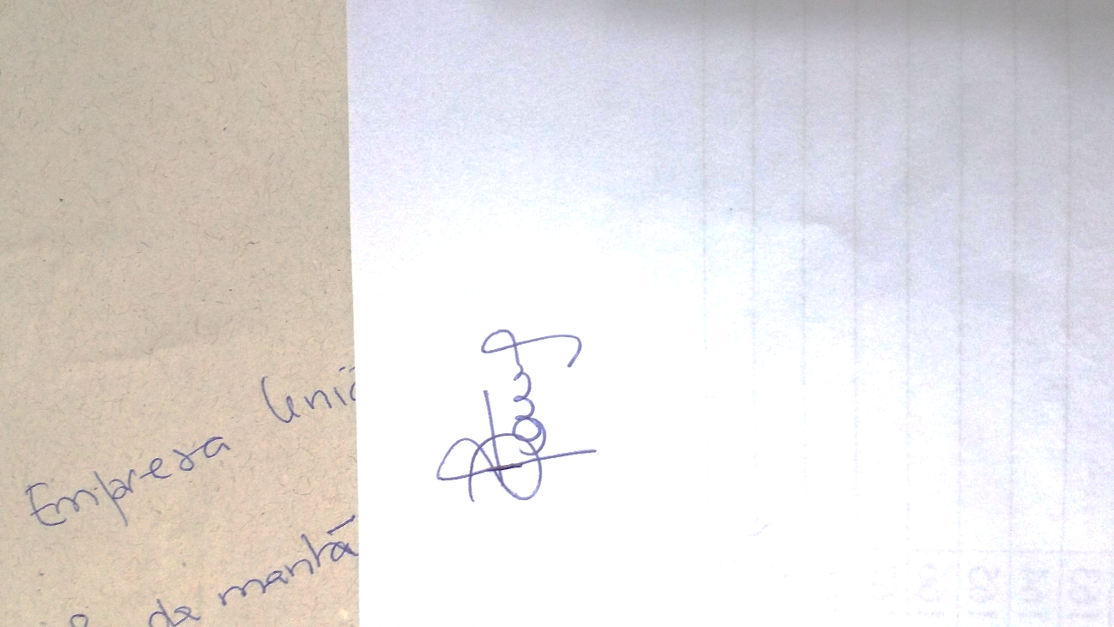

Daniela Tomio Dalton Solano dos Reis Mauricio Capobianco Lopes

- Apêndices(s):

APÊNDICE A – Produção da Coleção de E-books Clubes de Ciências

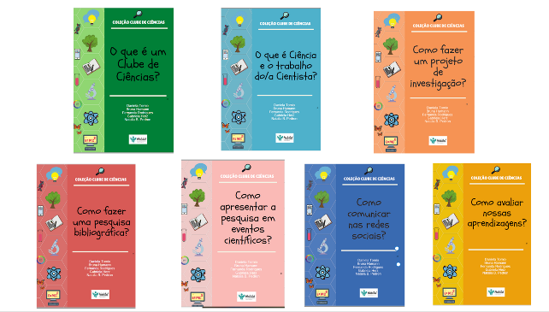

Exemplo do Conteúdo

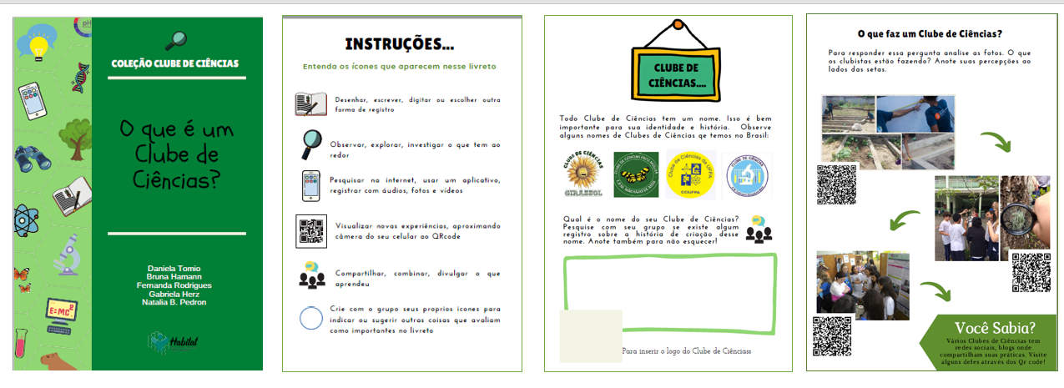
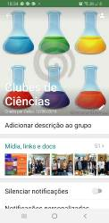

Grupo de Interlocução no WhatsApp
Com professores clubistas da
Rede Municipal de Blumenau

APÊNDICE B – Artigo Científico em Períodico

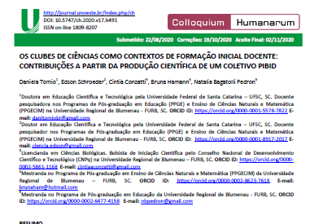

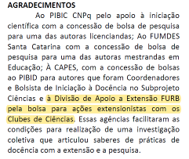

Fonte: TOMIO, D. et al. Os clubes de ciências como contextos de formação inicial docente: contribuições a partir da produção científica de um coletivo PIBID. Colloquium Humanarum, Presidente Prudente, v. 17, p. 397- 416, jan/dez 2020.

APÊNDICE C - Registros de Comunicações em Eventos

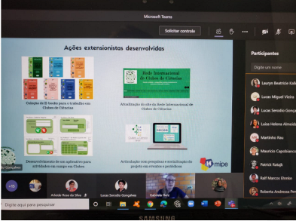
Apresentação na MIPE via Microsoft Teams

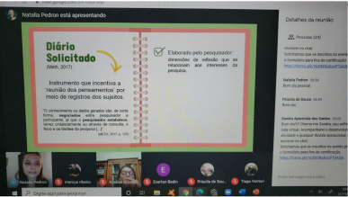

Apresentação no I SECEC - Simpósio Catarinense de Educação em Ciências
via Google Meet

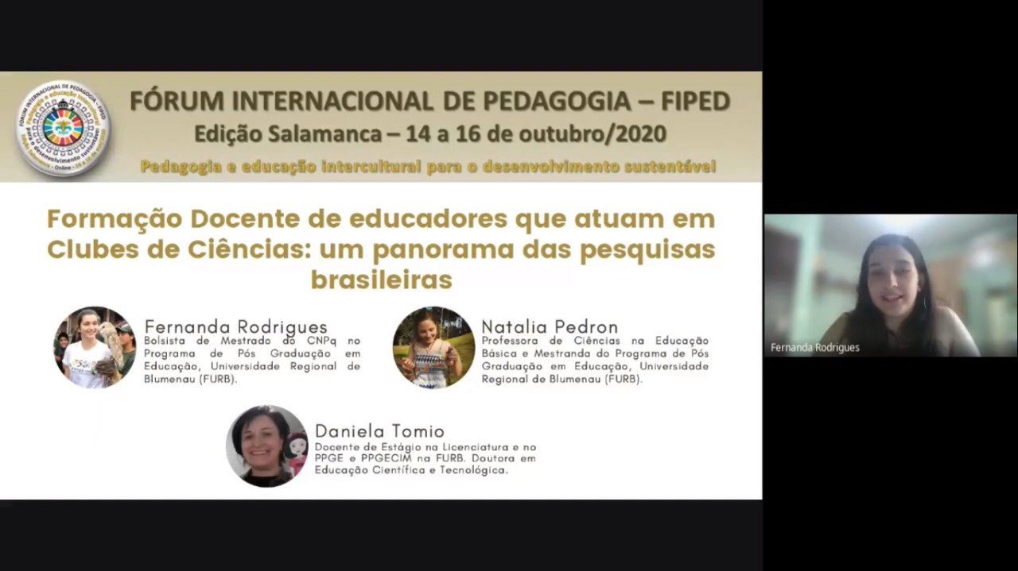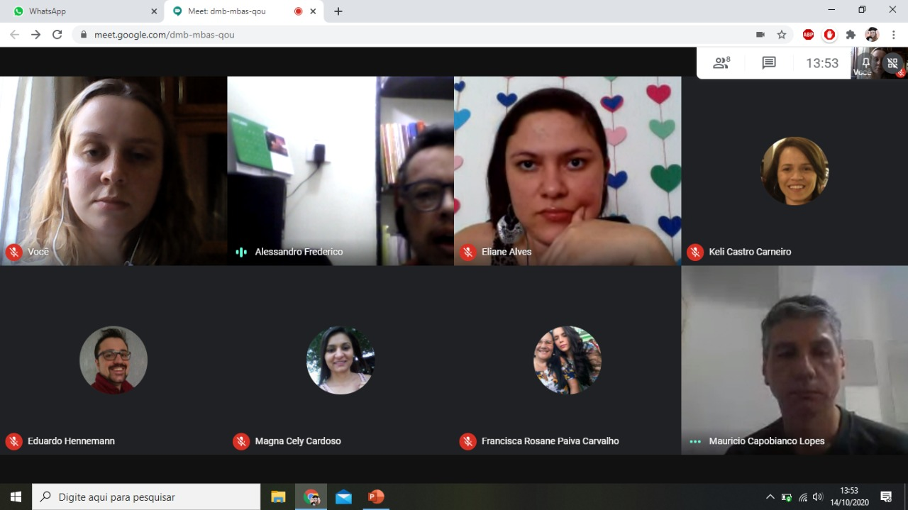

Apresentação no Fórum Internacional de Pedagogia – FIPED
via Google Meet

APÊNDICE D – Divulgação em mídias

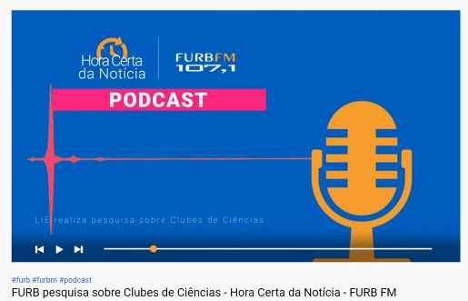

https://www.youtube.com/watch?v=YY5toCMk25g

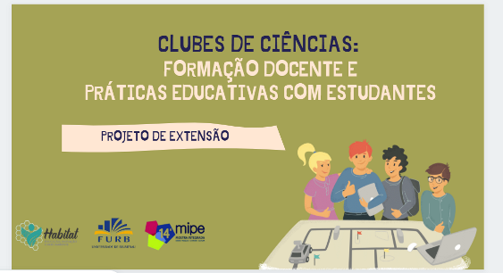
Vídeo de divulgação das ações extensionistas

https://habitatfurb.wixsite.com/furb



APÊNDICE E – DESENVOLVIMENTO DO APLICATIVO:
CONEXÃO NATUREZA

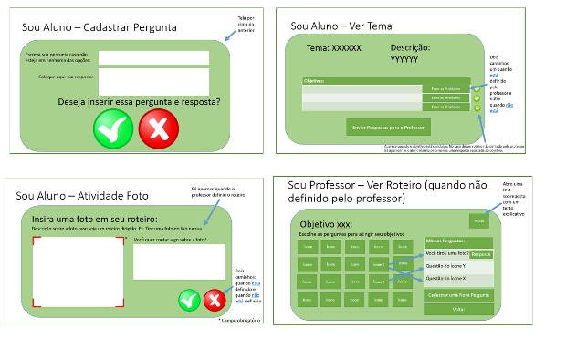

APÊNDICE F – SITE DA REDE INTERNACIONAL DE CLUBES DE CIÊNCIAS

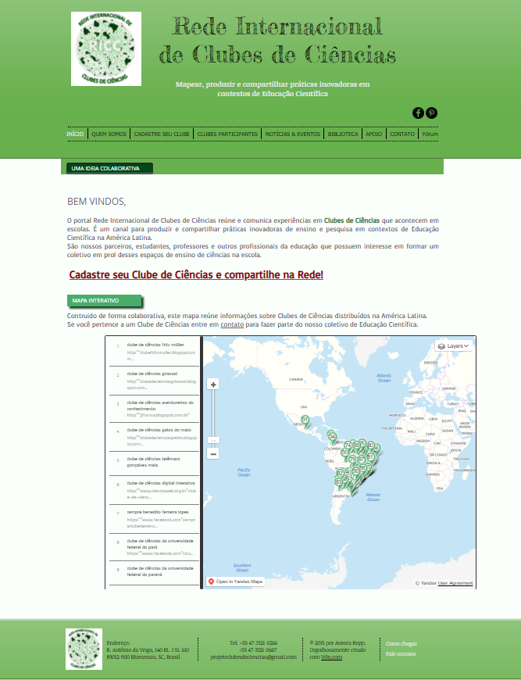

APÊNDICE G – LIVE NA EDIÇÃO CLUBE DE CIÊNCIAS BRASIL (2020)

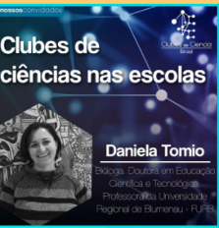

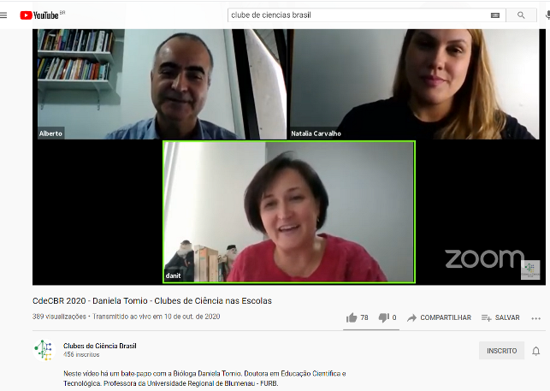

https://www.youtube.com/watch?v=DMuaWsmyqAU&t=247s

